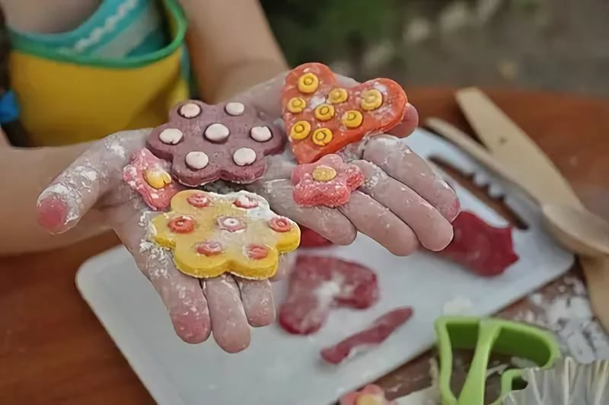

Автор программы:
Гринина Татьяна Андреевна
Возраст обучающихся: 5-7 лет
Срок реализации программы: 1 год

Пояснительная записка
Тестопластика – один из народных промыслов. Солёное тесто – очень популярный в последнее время материал для лепки. Тесто эластично, его легко обрабатывать, изделия из него долговечны.
Тесто -хороший материал для лепки. Это приятный, податливый, пластичный и экологически чистый материал. Из него можно вылепить все что угодно, а после сушки и раскрашивания оставить в виде сувенира на долгие годы. Полученный результат можно увидеть, потрогать. Его интересно показать другим и получить одобрение. Благодаря этому ребенок чувствует себя создателем и испытывает удовлетворение и гордость за свои достижения.
Занятия лепкой одновременно являются и занятиями по развитию речи. В процессе обыгрывания сюжета и выполнения практических действий с тестом ведется непрерывный разговор с детьми. Такая игровая организация деятельности детей стимулирует их речевую активность, вызывает речевое подражание, а в дальнейшем организует настоящий диалог с игрушечным персонажем или со взрослым.
Актуальность. Дети очень любят лепить. Лепка является одним из самых осязаемых видов художественного творчества, в котором из пластичных материалов создаются объемные образы и целые композиции. Занятия в мастерской тестопластики дает уникальную возможность моделировать мир и свое представление о нем в пространственно-пластичных образах. У каждого ребенка появляется возможность создать свой удивительный мир.
Цель: создание условий для развития художественных и творческих способностей дошкольников, привитие способности видеть прекрасное в окружающей действительности, помощь детям в осознании и развитии своей индивидуальности и самореализации.

Задачи:
1.Образовательные
- расширить кругозор по декоративно-прикладному искусству.
- освоить системы знаний по русскому народному творчеству и малых жанрах культуры.
2.Развивающие
- развивать познавательные интересы через ознакомление с народной игрушкой.
- раскрыть интеллектуальные и творческие способности через развитие памяти, мышления, внимания, волевых процессов, умение планировать свою деятельность, предвидеть результат.
- раскрыть личность ребенка в творческом его развитии.
3.Воспитательные
- воспитывать умение ценить, уважать достояние народа через декоративно-прикладное творчество.
- воспитывать культуру поведения в обществе с детьми и взрослыми.
- учить детей культуре речевого общения, выразительной речи, эмоциональному настроению.
- приобщить к уважению выполненных работ детьми, самоуважению за результат деятельности, приучать к оценке и самооценке деятельности.
Программа составлена с учетом реализации интеграции образовательных областей: художественно-речевая, изобразительная, игровая, музыкальная.
ЭТАПЫ ПРОВЕДЕНИЯ:
1. Подготовительный.
- Подбор литературы, приобретение материалов и оборудования; подбор художественной литературы и музыки.
2. Основной.
- Продуктивная творческая деятельность.
3. Итоговый.
- Рассматривание итоговых детских работ. Выставка по итогам работы.
Методы: наглядный, словесный, практический.
Формы: игровая, словесная, групповая, индивидуальная.
Материалы: скалки, формочки для печенья, ситечко, стеки, расчески, бисер, пищевой краситель, краски, кисти, клей, мука, соль, салфетки, фартуки, нарукавники.
Словесный метод: беседа, рассказ; объяснение, пояснение; вопросы; словесная инструкция.
ОЖИДАЕМЫЕ РЕЗУЛЬТАТЫ:
- свободно проявлять находчивость в умении находить связь между предметами и явлениями окружающего мира и их воссоздании в лепке;
- самостоятельно уметь выбирать способы создания выразительных образов, используя и реализуя для этого основные технические приемы, которые они освоили;
- работать в сотворчестве с воспитателем и другими детьми при создании коллективных композиций;
- уметь работать с инструментами необходимыми для работы;
- получать эмоциональное удовлетворение от занятий лепкой.
ОРГАНИЗАЦИЯ УЧЕБНОГО ПРОЦЕССА:
- Занятия проводятся 1 раз в неделю, группа комплектуется по возрастному принципу. Оптимальное количество детей в группе – 10 человек. Длительность занятий 15 – 60 минут.
Учебный план
 | Количество в неделю | Количество в месяц
Октябрь | 1 | 3
Ноябрь | 1 | 4
Декабрь | 1 | 4
Январь | 1 | 2
Февраль | 1 | 4
Март | 1 | 4
Апрель | 1 | 4
Итого занятий | 7 | 25

Тематический план
Октябрь
Тема | Цель | Оборудование
Вкусное печенье | Познакомить детей с приемами лепки: сплющивание в диск и полусферу. Показать варианты оформления изделий из соленого теста. | Тесто, доска, стека, пуговицы, салфетка, формочки.
Жаворонок | Учить из шара раскатывать жгут, создавать необходимый образ. | Тесто, формочка для выпечки, напоминающая по форме солнце, стеки, горошины черного перца, картон голубого цвета.
Ежики | Освоить прием рельефной лепки, учить детей создавать упрощенные фигуры. | Тесто, ножницы, перец горошка.
Дружба народов
Ноябрь
Тема | Цель | Оборудование
Барашек | Изготовить поделку сувенир из соленого теста. | Тесто, фартуки, формочки, скалка, клей, карандаши, стеки, ножницы, колпачки от фломастеров, пуговки, краски, кисти.
Самолет | развить творческую способность, фантазию, воображение детей | Клей, доска для лепки цветной картон (голубой или синий), стека, ножницы, гуашь (серая, голубая)
Красивый медальон с бабочкой | Ориентировать детей на поиск разных вариантов оформления медальонов | Цветное тесто, формочки, карандаш, пряжа для оформления подвески
Миска с апельсинами | Учить лепить широкую невысокую посуду в определённой последовательности, учить скатывать шары одинакового размера | Цветное тесто – оранжевое и голубое
Декабрь
Тема | Цель | Оборудование
Елочные украшения | Учить детей лепить украшения для новогодней ёлки способом моделирования. | Цветное тесто, стек
Красивый подсвечник к новому году | Учить детей лепить подсвечники. Предложить оформить подсвечники по своему выбору | Тесто, бусины
Новогодняя елка | Учить самостоятельно применять в лепке знакомые способы работы | Цветное тесто, картонная заготовка
Украшение изделия из подручных средств | Учим выбирать и создавать при помощи различных материалов, образ праздничной новогодней ёлки. | Бисер, клей ПВА, кисточка для клея, гель с блёстками
Январь
Тема | Цель | Оборудование
Город снеговиков (коллективная работа) | Продолжить учить детей создавать выразительные лепные образы конструктивным способом. Учить планировать свою работу: задумывать образ, делить материал на нужное количество частей разной величины, лепить последовательно, начиная с крупных деталей. Отрабатывать приемы скрепления частей с помощью соединительных деталей Предложить составить из вылепленных фигурок коллективную композицию. | Комок теста на каждого ребёнка(не цветной), маленькие кусочки теста: оранжевого (для морковки), синего(для пуговиц) цветов, доски, салфетки, вода, стеки, подставки под готовые работы, зубочистки, маленькие крышки.
Угощение для медведя | закрепить уже усвоенные способы лепки и методы оформления поделок: раскатывание, сплющивание в форму диска и выдавливать формочками | соленое тесто разных цветов, стека, разнообразные формочки, клеенки, салфетки

Февраль
Тема | Цель | Оборудование
Светильник | организовать детей для совместного творчества, дизайн интерьера. | Тесто, скалка, банка для формы, нож, кисти, клеенка, краски гуашевые, лак, мини-свечка.
Картина для пап «Корабли плывут по морю» | Продолжить учить детей создавать выразительные лепные образы конструктивным способом. Учить планировать свою работу: задумывать образ, делить материал на нужное количество частей разной величины, лепить последовательно, начиная с крупных деталей; развивать мелкую моторику рук. | Комок теста на каждого ребёнка, доски, салфетки, вода, стеки, картон, иллюстрация корабля.
Картина для пап «Корабли плывут по морю» | Побуждать детей к творческой активности, самостоятельности при подборе цвета краски для разукрашивания своей готовой поделки. | Высушенные готовые изделия, кисти (разные), гуашь, вода, палитры, салфетки, клей ПВА, картон
Пирамидка для братика или сестренки | Учить лепить пирамидку из дисков разной величины с верхушкой в виде конуса или шара. Развивать чувство формы, величины. | Цветное солёное тесто, доски, салфетки, вода, стеки, подставки под готовые работы, зубочистки, Игрушка пирамидка.
Март
Тема | Цель | Оборудование
Букет для мамы | Учить лепить цветы из соленого теста | Комки цветного теста на каждого ребёнка, доски, салфетки, вода, стеки, подставки под готовые работы
Пряничный домик | Закрепить умение детей работать со стекой при изготовлении основной детали по шаблону | Стеки, доски для лепки, тряпочки для рук, соленое тесто разных цветов, вода, кисти.
Забавные рыбки | Продолжить освоение приемов рельефной лепки, учить детей создавать упрощенные фигуры, украшать их налепами, природным материалом | Тесто, стек, арбузные семечки
Солнышко в «Круглой стране» | Знакомим детей с формой круга и шара, учить находить между ними различие, учим формообразующему движению-скатывание жгутика | Цветное тесто, стек

Апрель
Тема | Цель | Оборудование
Весенняя поделка | научить детей лепить бабочек, составлять композицию на панно | соленое цветное тесто, бисер, крупа, колпачки от фломастеров, трубочки, палочки, стеки, доски, кисточки, стаканчики с водой, подставки под кисточки, клеенка, влажные салфетки.
Декоративная тарелка | Закрепить имеющиеся навыки рисования гуашевыми красками, учить применять цвет как средство передачи состояния, настроения | кисти (разные), гуашь, вода, палитры, салфетки, тесто
Лепка пасхальных яиц | Познакомить детей с народными пасхальными традициями. | Комки цветного теста на каждого ребёнка, доски, салфетки, вода, стеки, подставки под готовые работы
Божья коровка на листочке | Продолжаем развивать композиционное мышление, наблюдательность, знакомим с миром насекомых | Картонная заготовка-листик, тесто, стек, 2 спички

